

Calle La Colonia N° 150,
Urb. El Vivero - Santiago de Surco
Telf: 317-6000

Lima, 03 de febrero de 2020
GL-0006/2020

Señores
SUPERINTENDENCIA DEL MERCADO DE VALORES
Presente.-

Atención: Registro Público del Mercado de Valores

Referencia: Comunicación de Hecho de Importancia

De nuestra consideración:

De conformidad con lo establecido en el artículo 28 del Texto Único Ordenado de la Ley del Mercado de Valores, aprobado mediante Decreto Supremo No. 093-2002-EF y el Reglamento de Hechos de Importancia e Información Reservada, aprobado mediante Resolución SMV No. 005-2014-SMV/01, a través de la presente cumplimos con informar, en calidad de "Hecho de Importancia", el segundo pago del “Segundo Programa de Bonos Corporativos de Cementos Pacasmayo S.A.A. – Segunda Emisión”, por S/ 10, 607,813.00 (diez millones seiscientos siete mil ochocientos trece y 00/100 Soles) a pagar el día de hoy 03 de febrero de 2020 según cronograma de pagos adjunto.

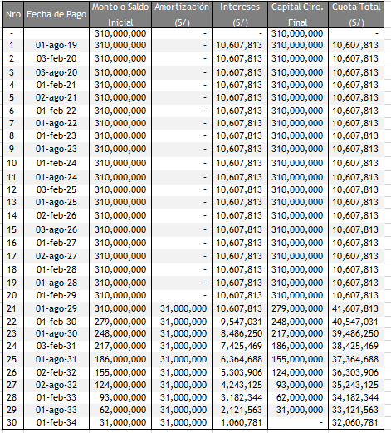

Sin otro particular, quedamos de ustedes.

Atentamente,

CEMENTOS PACASMAYO S.A.A.
Carlos Jose Molinelli Mateo
Representante Bursátil

